转专业操作手册—教务员版
一、在浏览器输入网址：aao-eas.nuaa.edu.cn登录新教务系统，或在教务处主页“教务系统”入口登录。
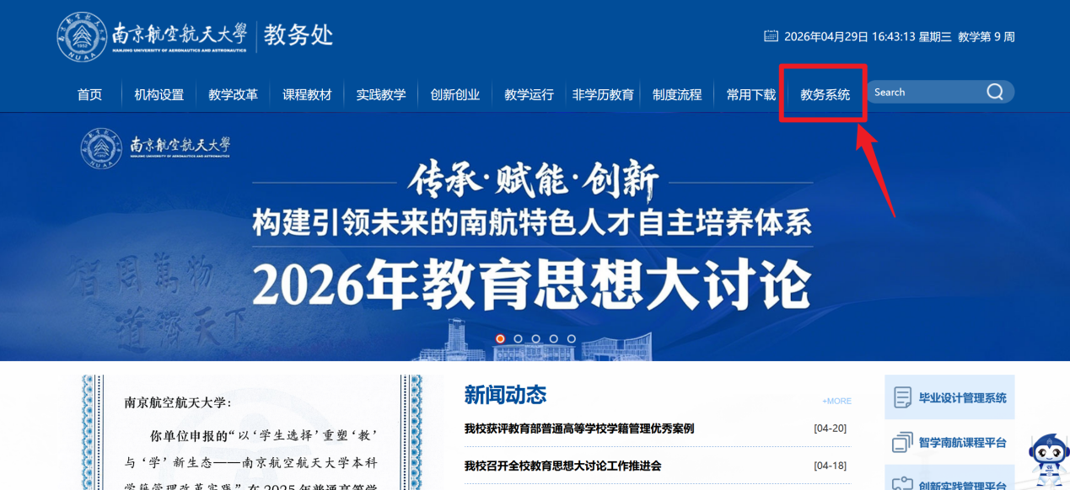
二、院系计划填写：在“学籍管理—院系计划”处进行填写
1.注意切换批次和学期；
2.在此处新建（添加）、修改、删除、提交、查看院系的专业计划；
3.此处显示院系计划的具体审核状态；
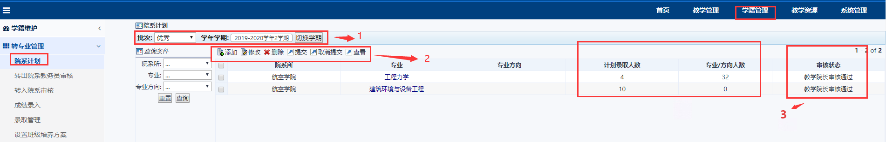
4.点击“添加”后进入具体的填写页面，学院根据自己的情况进行各专业计划的填写（如有多个专业需多次填写）；
5.此处只需要填写计划录取人数占原招生计划数的比例（由学院自行确定）即可自动带出该专业/方向的计划录取人数；
6.具体的学院转专业工作方案在此处填写，填写完成后点击“保存”，并在跳转页面进行提交审核即可。工作方案可上传附件，学生申请时可以下载查看附件的工作方案。
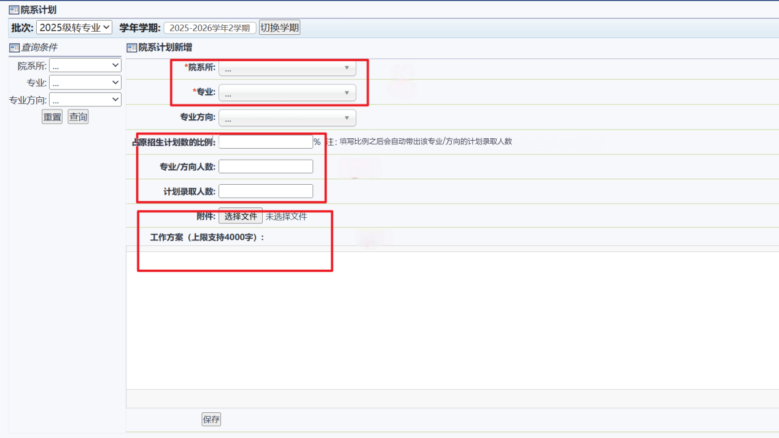
三、转出院系教务员审核：在转出院系教务员处进行审核（学生申请之后的第二步审核）
1.注意切换批次和学期；
2.在此处可以审核、查看、导出申请转专业学生的名单，并下载学生上传的附件；（审核和下载支持批量处理）
3.此处可以看到学生的GPA、专业排名百分比和申请转入专业的信息。
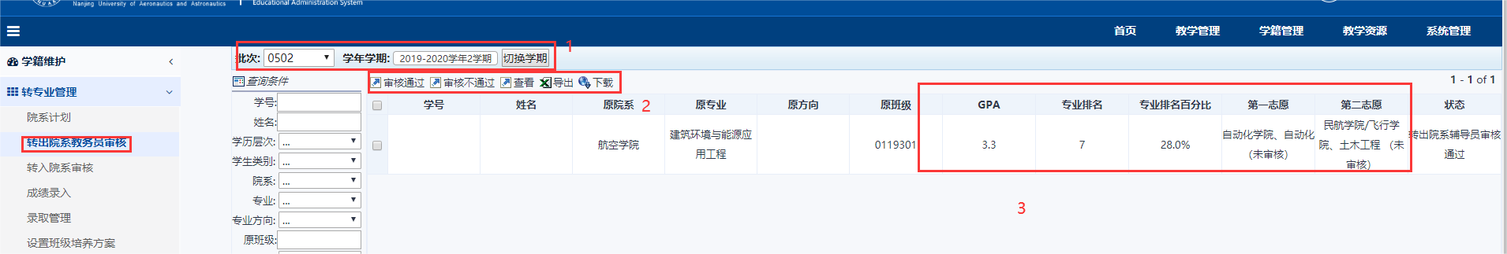
四、转入院系审核：（学生申请之后的第五步审核）
1.注意切换批次和学期；
2.在此处可以审核、查看、导出申请转专业学生的名单，并下载学生上传的附件；（审核和下载支持批量处理）
3.此处可以看到学生的GPA、专业排名百分比和申请转入专业的信息。
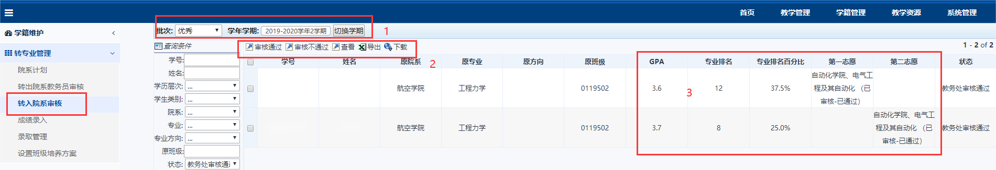
五、考核成绩录入（选用）
1.注意切换批次和学期；
2.在此处可以进行针对不同转入专业面试成绩的录入，点击“成绩录入”支持单个录入成绩，也可通过下载模板进行导入；
3.此处可以看到各专业计划录取人数、已报名人数和审核通过人数的信息。
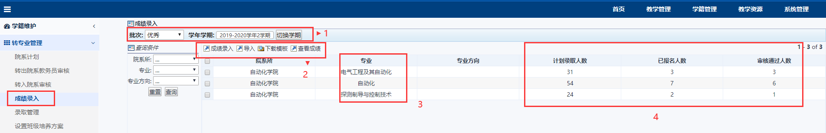
六、录取管理
1.注意切换批次和学期；
2.在此处可以进行针对不同转入专业的录取管理，点击“手动录取”支持单个录取，也可点击“自动录取”进行自动录取；
3.此处可以看到各专业的已录取人数、待录取人数和计划录取人数的信息；
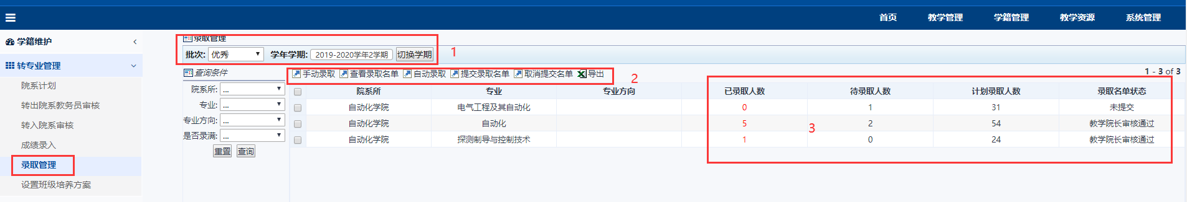
4.针对不同专业，点击“手动录取”后进入到以下界面，在待录取界面支持批量录取，录取完成后点击“查询”回到录取管理界面进行录取名单提交审核。
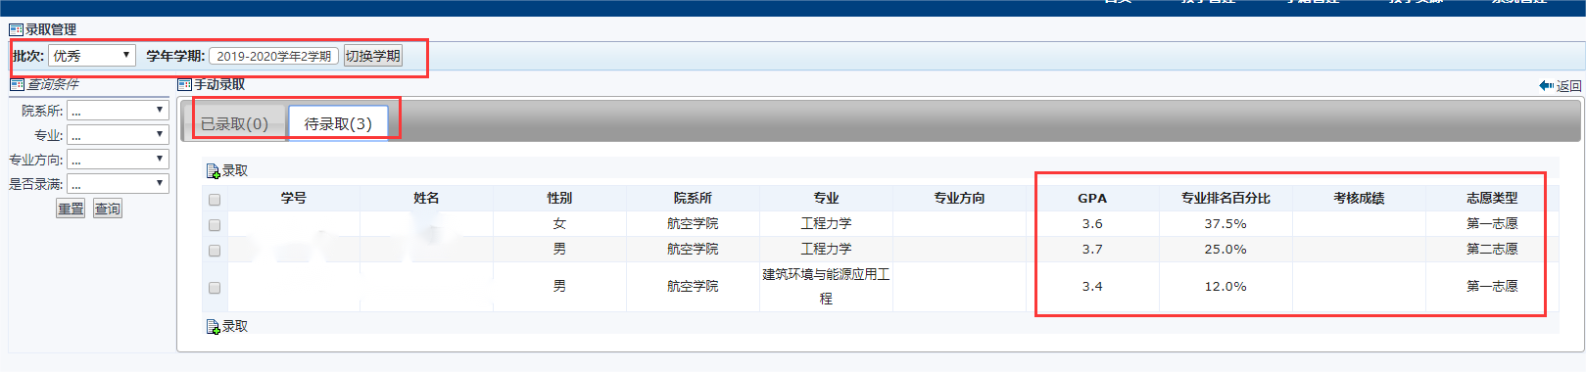
七、设置班级培养方案
1.注意切换批次和学期；
2.在此处可以进行针对拟录取学生的班级培养方案设置，为自动学籍异动做准备，勾选中具体学生后点击“设置”进入具体的设置界面；
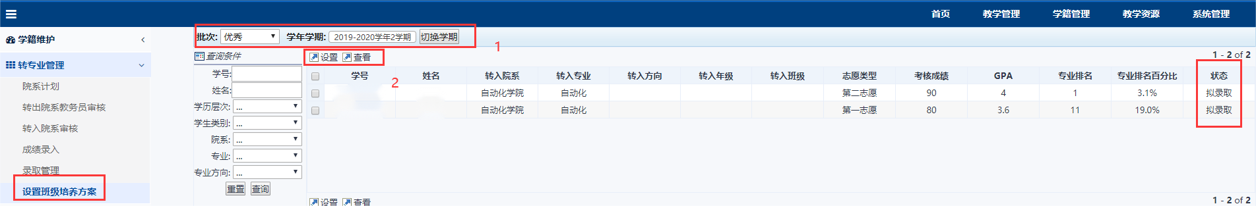
3.填写转入年级、选择班级和培养方案后点击“确认设置”即可。
